Osnovna škola: Klinča Sela
Nastavni predmet: Katolički vjeronauk
Učitelj: Josip Kunac, prof.
Razredni odjel: 1.
Redni br. pripreme: 36.
Tema: V. ISUS NAŠ PRIJATELJ
Podtema: 4. Naša pomoć potrebitima I.
Odgojno-obrazovni ishodi učenja:
- Učenik izražava stav poštovanja prema ljudima oko sebe konkretnim gestama poštovanja i pomirenja. (OŠ KV C.1.1.)

TIJEK NASTAVNOG SATA

UVODNI DIO

ZNAK KRIŽA

BOŽE, HVALA TI ZA NAŠE OČI, RUKE I SRCE.
POMOZI NAM DA VIDIMO ONE KOJI TREBAJU POMOĆ I DA BUDEMO DOBRI PRIJATELJI SVIMA.
AMEN.

ZNAK KRIŽA

Pregled domaće zadaće:
Učenici daju vjeroučitelju na uvid domaću zadaću od prošlog susreta:
„Učenici će riješiti, ili dovršiti rješavanje RB, str. 38-39.

Ili:

Učenici će kod kuće ispričati priču o Bartimeju svojim roditeljima, baki, djedu ili bratu/sestri. U školi će ispričati kako je prošlo.“

Motivacija:
Učenici motre slike, udžbenik, str. 55.

Razgovor:
- Koga vidite na slici?
- Što radi djevojka uz slijepog čovjeka?
- Kako se odnose djeca prema dječaku u kolicima?

Najava teme: Danas i idući sat ćemo učiti kako možemo biti Isusove ruke i oči za one kojima je pomoć najpotrebnija: za slijepe, gluhe i osobe u kolicima, kao i siromašne i usamljene.

SREDIŠNJI DIO

Prijedlozi aktivnosti:

Aktivnost 1: „Obrada sadržaja“:
Učenici će poslušati pjesmu „Idi, kaži cijelom svijetu“, 2:51; Izvor: Dječji Zbor Župe Krista Kralja U Zagrebu – tema; YouTube

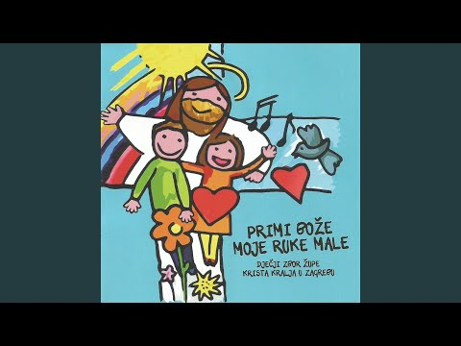

Razgovor:
- O čemu govori ova pjesma?
- Što pjesma kaže – kome je prijatelj Bog?
- Tko su „slijepi“ u našem svijetu? (osobe koje ne vide)
- Kako im možemo pomoći? (pružiti ruku, voditi ih, biti pažljivi)
- Zašto je važno pomagati?
- jer nas tome uči Isus
- jer je svaki čovjek naš „brat“ i „sestra“
- jer ljubav mijenja svijet

Aktivnost 2: „Video - zapis“:
a) Učenici će pogledati video – zapis „Kretanje slijepe osobe uz korištenje bijelog štapa.“; 1:11; Izvor: Udruženje slijepih Kantona Sarajevo; YouTube

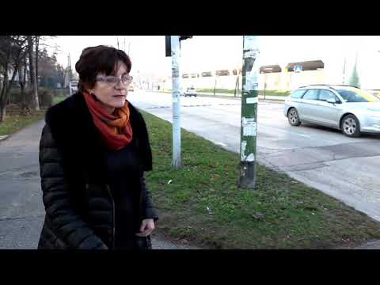

Razgovor:
- Uz pomoć čega se gospođa kreće?
- Što joj je važno i kako joj možemo pomoći?

b) Učenici će pogledati video – zapis „ISMIJAVAO SE CURICI U INVALIDSKIM KOLICIMA A ZATIM SE DESILO OVO...“; 1:57; Izvor: AMIR; YouTube

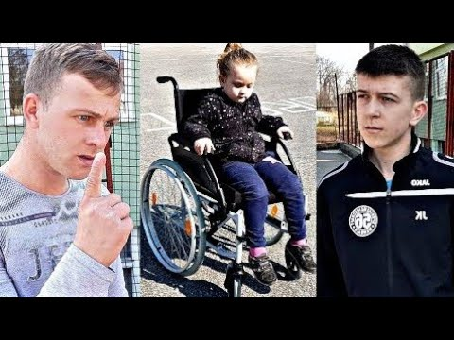

Razgovor:
- Što vam se nije svidjelo u ponašanju dječaka prema djevojčici u kolicima?
- Kako bi vi postupili?
- Je li dječak uvidio grešku?
- Koja je pouka ovog videa? Što se želi reći ovim videom?

Aktivnost 3: „Toplina moga doma“: ----> BILJEŽNICA
Učenici će nacrtati kuću iz snova, a zatim u jedan kut dodati maleno srce kao znak da bi u tu kuću primili nekoga tko nema svoj dom.
Naslov:

I MI POMAŽEMO DRUGIMA

Aktivnost 4: „Prepoznavanje dodirom“:
Učenici će u zatvorenim kutijama opipavati različite predmete (vuna, kamen, drvo) kako bi suosjećali s načinom na koji slijepi upoznaju svijet.

Aktivnost 5: „Most prijateljstva“:
Učenici će se uhvatiti za ruke i napraviti veliki krug (most), simbolizirajući da nitko ne smije ostati sam izvan kruga.
Razgovor:
- Je li itko izvan kruga?
- Kako bi bilo da nekoga tko ima boju kose koja nam se ne sviđa izbacimo iz kruga? Kako bi se ta osoba osjećala?
- Što znači biti dio kruga? (To znači biti dio zajednice, voditi računa o drugima oko sebe jer smo svi povezani.)
- Kako se trebamo ponašati prema onima koji su spori, na štakama, u kolicima, slijepi i gluhi – trebamo li ih izbaciti iz kruga jer nas usporavaju, jer nisu kao mi?
- Zašto ih trebamo ostaviti u našem krugu?

Aktivnost 6: „Srce dobrote“:
Učenici će na papiru nacrtati srce i u njega nacrtati jednu osobu kojoj bi pomogli.

Aktivnost 7: „Slijepi prijatelj“:
Ako nisu radili na prošlom satu, u parovima jedan učenik zatvori oči, a drugi ga vodi po razredu.

Aktivnost 8: „Ruke pomoći“:
Učenici će nacrtati svoje ruke (obrise dlanova ocrtavaju olovkom) i ispod napišu:

VOLIM POMAGATI DRUGIMA.

Aktivnost 9: „Glas dobrote“:
Učenici će izgovoriti jednu lijepu rečenicu za potrebite.

Aktivnost 10: „Košarica dobrote“:
Učenici će ubacivati papiriće s ispisanim/nacrtanim dobrim djelima u kutiju/košaru.

Aktivnost 11: „Pomozi Isusu“:
Učenici će nacrtati kako pomažu Isusu kroz pomaganje drugima.

Aktivnost 12: „Mala gluma“:
U skupinama učenici će odglumiti kako pomažu slijepoj ili osobi u invalidskim kolicima.

Aktivnost 13: „Igra "Toplo-hladno" sa skrivenom vrijednosti“:
Vjeroučitelj skriva karticu s riječju "LJUBAV" u razredu. Učenici traže uz pomoć "toplo-hladno". Kada pronađu, razgovaraju kako je ljubav najvažnija stvar koju možemo dati potrebitima.

Aktivnost 14: „Glazbeni izraz suosjećanja“:
Vjeroučitelj pušta mirnu glazbu. Učenici zatvaraju oči i zamišljaju nekoga kome mogu pomoći. Zatim otvaraju oči i dijele s razredom o čemu su razmišljali.

Prijedlog glazbe:
"ЗАБУДЬ" - музыка Павел Ружицкий; 3:57; Izvor: Павел Ружицкий - Музыка моей души; YouTube

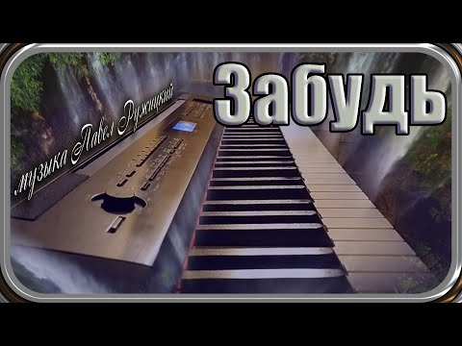

Aktivnost 15: „Glasovi u tami“:
Učenici će zatvoriti oči; vjeroučitelj tiho opisuje prizor: ulica po kiši, čovjek bez kaputa, dijete koje traži hranu. Učenici podižu ruku kad čuju mjesto gdje netko može pomoći. Nakon toga govore: „Ja bih…“ i dovršavaju rečenicu.

Aktivnost 16: „Pjesma dobrote“:
Učenici će naučiti pjevati pjesmu „Idi, kaži cijelom svijetu…“. Uz pjesmu mogu izvoditi jednostavne pokrete rukama (pokazivanje srca, ruku koje pomažu).

Aktivnost 17: „Moj svjetionik“:
Učenici će nacrtati veliki svjetionik i unutar njega napisati imena osobina koje čine jedno dijete „svjetlom“ za druge (npr. dobrota, pomaganje, pozdrav…).



Aktivnost 18: „Brze misije“:
Učenici će povlačiti kartice s kratkim zadacima tipa: „Osmijehni se nekome“, „Udijeli kompliment“, „Pomozi nekome iz razreda“, i izvršiti ih odmah.

Aktivnost 19: „Poučna priča“:
Vjeroučitelj će pročitati poučnu priču.
Mali svjetionik na ulici
U jednom gradu živio je dječak Luka. Svaki dan je prolazio kraj čovjeka koji je sjedio na klupi. Čovjek nije dobro vidio, a ponekad je izgledao jako tužno. Ljudi su prolazili pokraj njega i pravili se da ga ne vide.
Jednog dana Luka je odlučio stati. Pozdravio ga je i ponudio mu sendvič. Čovjek se nasmiješio i rekao:
„Sinko, ti si moj svjetionik. Zahvaljujući tebi znam da me Bog nije zaboravio.“
Luka je shvatio da i mali čin dobrote može nekome uljepšati cijeli dan.

Pouka: Malo dobro djelo može biti veliki znak Božje ljubavi za nekoga tko pati.

Aktivnost 20: „Zapišimo!“: ----> BILJEŽNICA
Učenici će prepisati u bilježnice.
Naslov:

I MI POMAŽEMO DRUGIMA

ISUS ŽELI DA LJUBIMO SVE LJUDE.
POMAŽEMO SLABIMA, SLIJEPIMA I SIROMAŠNIMA.

Aktivnost 21: „Radna bilježnica”:
Učenici će uz pomoć vjeroučitelja rješavati RB, str. 40.

Aktivnost 22: „Digitalni udžbenik“ Potrebna je prijava vjeroučitelja s pristupnim podatcima.
Učenici će na pametnoj ploči, ili tabletima pokušati riješiti digitalni zadatak „POMAŽEMO I ČINIMO DOBRO ” – kviz.

Aktivnost 23: Mikropauza:
Vjeroučitelj je koristi po želji u bilo kojem trenutku sata kada opadne koncentracija učenika. To može biti bilo što: vic, zagonetka, pitalica, šetnja po razredu, pjesmica i sl. nevezano uz vjeronaučno gradivo. Pripaziti na pristojnost sadržaja! Ako vic sadrži neka imena učenika iz razreda npr. Ivica i Marica, promijeniti ih.

ZAGONETKA ŽIVOTINJA
Vjeroučitelj zadaje zagonetke:

"Imam dugu surlu i velike uši. Tko sam?" (Slon)
"Skačem jako visoko i nosim bebu u torbici. Tko sam?" (Klokan)
"Imam dugi vrat i jedem lišće s visokih stabala. Tko sam?" (Žirafa)
"Govorim 'miau' i volim mlijeko. Tko sam?" (Mačka)
"Živim u vodi i imam peraje. Tko sam?" (Riba)

ZAVRŠNI DIO

Aktualizacija sa sintezom:
Razgovor:
- Kome ste vi zadnji put pomogli?
- Kako ste se osjećali?

Zaključak:
- Pomoć potrebitima nije samo davanje novca. To je darivanje pažnje, osmijeha i vremena. Isus nam poručuje da je sve što učinimo najmanjima, učinili zapravo Njemu. Biti kršćanin znači imati srce koje vidi druge.

Domaća zadaća:
Učenici će riješiti, ili dovršiti rješavanje RB, str. 40.

Ili:

Učenici će kod kuće, uz pomoć roditelja, izdvojiti jednu igračku i darovati prijatelju u razredu. Vjeroučitelj će se postarati da svatko ima svoj par.

Samovrednovanje:
Učenici koji smatraju da su odlično usvojili gradivo će reći „Eeeee“, oni koji nisu ništa razumjeli će reći „Aaaaaaa“, a oni koji su osrednje razumjeli će reći „Iiiiiiii“.

Molitveni završetak:
Učenici će poslušati pjesmu „Anđele, čuvaru mili…“; 3:36; Autor: Marinko Grubešić; Izvor: YouTube

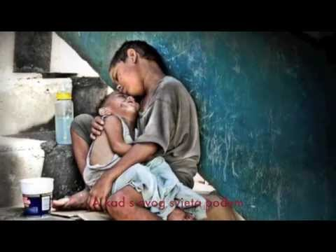

ili:

ZNAK KRIŽA

UČENICI ĆE STAJATI U KRUGU DRŽEĆI SE ZA RUKE. SVAKI UČENIK REČE JEDNU KRATKU MOLITVU ZA NEKOGA KOME TREBA POMOĆ: "BOŽE, POMOZI GLADNIMA", "BOŽE, POMOZI BOLESNIMA", "BOŽE, POMOZI BESKUĆNICIMA".

ZNAK KRIŽA.

